思考 · 产品思考
做减法：为什么好产品都是克制的
何庆丰 2026-07-15 约 27 分钟阅读
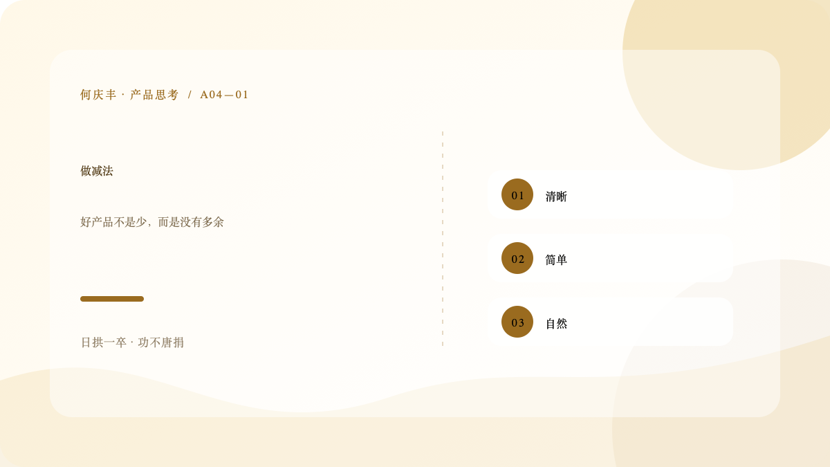
好产品不是功能少，而是没有多余。
功能越多产品越难用，这是反直觉却最真实的规律。这篇文章讲我做减法踩过的坑，以及我对「克制」这件事的理解。
如果说入行两年我在产品上最大的转变，那就是从「喜欢做加法」到「敬畏做减法」。刚入行时，我的本能是往产品里加东西——这个功能好，加；那个竞品有，加；老板提了一句，加。结果产品越来越臃肿，用户却越来越少。这个教训，我花了很长时间才真正消化。这篇文章，我想把「做减法」这件事，从头到尾讲清楚。
先交代一个背景：这篇文章写于七月中旬。最近我连着复盘了几个做失败的需求，发现它们有一个惊人的共同点——都是我「忍不住加」的东西。这个发现让我开始认真反思「做加法」这件事，也就有了这篇文章。它是我阶段性的一个思考总结，可能还不成熟，但都是真话。
功能越多，产品越难用
这是一个反直觉却极其真实的规律。每加一个功能，你就多了一层认知负担：用户要花更多时间去理解「这个按钮是干嘛的」，界面更拥挤，出错的可能性更大，研发的维护成本更高。功能不是越多越好，而是越少越精。
为什么会反直觉？因为从产品经理的角度看，每个功能似乎都有用，都是「用户需要的」。但从用户的角度看，他打开产品，只想来办一件事，满屏的功能和入口，只会让他困惑和烦躁。产品经理的「有用」，和用户的「好用」，之间隔着一道巨大的鸿沟。
我用一个生活里的类比来说明。一把瑞士军刀，功能几十种，听起来很厉害，但你真的用它时，反而找不到要用的那个工具，而且每个工具都不如专门的工具好用。而一把普通的水果刀，只有一个功能，但削水果这件事，它做得又快又好。产品也是一样——用户要的是「把一件事做好」，而不是「把一百件事都做一点」。
我踩过的「做多」的坑
说一个我自己的失败案例，这个坑我印象太深了。有一次做产品迭代，我一次提了七个功能点，理由是「用户都反馈了，正好一起做」。当时还觉得自己特别高效，一次解决七个问题。
结果那次迭代延期了三周。七个功能挤在一起，研发做不过来，测试也测不过来，每个功能都只做了一半的水准。上线后，数据没有任何起色——七个功能里真正有价值的只有两个，其余五个既没多少人用，还把界面搞得乱七八糟。更糟的是，因为一次改了太多东西，用户反而觉得「产品变得陌生了」。
这次失败让我总结出三条教训，到现在还贴在便签上：第一，一次迭代最多聚焦一件事，把它做透，而不是摊大饼；第二，用户反馈不等于需求，每个反馈都要过一遍判断再决定做不做；第三，每加一个功能前，先问一句「没有它，产品会怎样」，如果答案是「没什么影响」，那就别加。
这三条教训，每一条背后都是真金白银的代价。尤其是第三条——「没有它会怎样」，现在成了我判断功能的一个口头禅。大多数想加的功能，都经不起这一问。
在反思「做减法」这件事的时候，我脑子里一直回响着张小龙的一句话：「小即是多。」微信这么大体量的产品，核心功能却一直保持着惊人的简洁，靠的就是这种「小即是多」的哲学。
「小即是多」是什么意思？我的理解是：把一个功能做到极致，胜过把十个功能做平庸。一个「小」但「深」的功能，能给用户留下深刻的记忆和依赖；十个「大」但「浅」的功能，只会让用户觉得「这产品什么都想干，什么都干不好」。
张小龙还说，好的产品是有「气质」的，这种气质来自于克制——知道什么该做，更知道什么不该做。一个见缝插针塞满广告和红点的产品，用户一眼就能闻出那股「想榨干我」的味道，然后敬而远之。而一个干净、克制、处处为你想的产品，用户是能感受到那份真诚的。
说实话，这些道理我以前也听过，但都没往心里去。直到自己栽了跟头，再回头看这些话，才发现句句都在点我。这可能就是「道理都懂，就是做不到」的无奈——真正的理解，往往要用代价来换。
还有一句话，最近也一直在我脑子里转，是马化腾说的：「人性对工具的要求就是清晰、简单、自然、好用。」十二个字，朴素至极，但我越想越觉得，这就是工具型产品的全部标准。
「清晰」，是结构清楚，用户一看就懂，不用猜。「简单」，是功能克制，不塞多余的东西。「自然」，是符合直觉，不用学就会用。「好用」，是最终的结果——前面三条做到了，「好用」是水到渠成的事。这十二个字，其实是一套完整的标准，也是一把尺子，能量出你的产品到底够不够格。
我拿这十二个字去量自己之前做的那个「功能很全」的页面，简直句句打脸：不清晰（满屏入口，不知道看哪）、不简单（功能堆砌）、不自然（交互绕）、不好用（用户进来就走）。一个产品，四条全占，不死才怪。
从那以后，我把这十二个字当成了做功能的「体检标准」。每做一个功能，就对照检查一遍：清晰吗？简单吗？自然吗？好用吗？有一条不过关，就回去改。这个习惯，帮我挡掉了不少「冲动加功能」的念头。
想通了「要做减法」的道理，不代表就能做到。因为做减法这件事，本身是反人性的。我观察了一下，做加法至少有四个「诱惑」，每一个都很难抗拒。
第一个诱惑：做加法有「安全感」。加一个功能，你会觉得「我做了点事」；而砍一个功能，你会担心「万一有人需要呢」。加法的安全感，是减法的最大敌人。第二个诱惑：做加法能「讨好」。用户提了需求，你加上了，用户开心，老板也开心；而说「不」，是要得罪人的。第三个诱惑：做加法显得「努力」。在很多人眼里，产品经理的价值就是「做了多少功能」，做得越多越「努力」。第四个诱惑：做加法更容易。加功能只需要「想到」，而做减法需要「判断」——判断什么重要、什么不重要，这难多了。
这四个诱惑叠加在一起，就解释了为什么大多数产品最后都走向臃肿——不是产品经理不知道「要克制」，而是「克制」太难了，它需要对抗人性、对抗组织、对抗惯性。但正因为难，能坚持做减法的产品，才显得珍贵。
做减法的方法：盘点、诊断、验证
做减法不是拍脑袋砍功能，而是有方法的。我最近在摸索一套流程，分三步，分享出来。
第一步，盘点。把现有的功能全部列出来，标上各自的使用数据和价值。使用数据，就是有多少人用、用了多少次；价值，就是它解决了什么核心问题。这一步的目的，是把「我觉得哪个功能重要」，变成「数据告诉我哪个功能重要」。很多你以为重要的功能，数据一拉，其实没几个人用。
第二步，诊断。找出「低使用、低价值」的功能，这些是优先砍掉的候选。但要小心，有些功能使用率低，是因为入口太深、引导不够，而不是功能本身没价值。所以诊断时，要把「功能不好」和「藏得太深」区分开，前者才该砍，后者该优化入口。
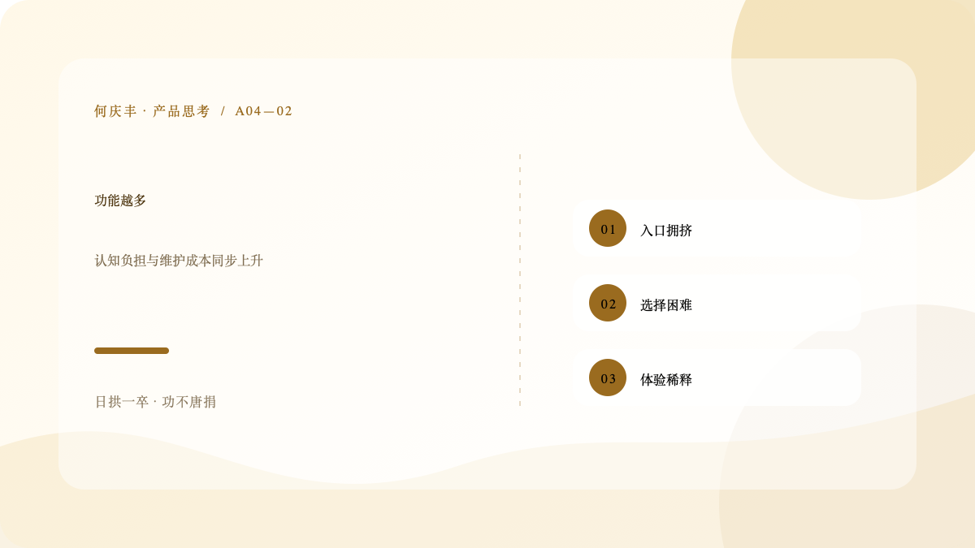
每一个新增入口，都在增加认知与维护成本。
第三步，验证。砍之前先灰度，小范围下线，观察一段时间，看砍掉后有没有用户真正受影响。如果没人察觉、没人投诉，说明这个功能确实可以砍；如果有人强烈反馈，那就说明它还有价值，留着。这一步很关键，它把「砍功能」从一次赌博，变成了一次可回退的实验。
这套「盘点、诊断、验证」的流程，是我最近才琢磨出来的，还在不断完善。但它背后的思想是确定的：做减法，要用数据和证据说话，而不是凭感觉。数据不会撒谎，它能帮你顶住「凭什么砍」的压力。
这里我想重点聊聊「砍功能」这件事，因为它比加功能难太多了，也重要太多了。
加功能，所有人都会觉得你「在做事」，你的「产出」是看得见的。砍功能，却会面临铺天盖地的质疑：「凭什么砍掉？」「这个功能我还在用！」「你是不是不想干活了？」这些压力，会让人本能地退缩。所以很多产品经理明知道该砍，也不敢砍，最后功能越堆越多。
但真正成熟的产品经理，恰恰要顶住这种压力，做对产品长期有利的事。这需要两个支撑：一是数据，用数据证明「这个功能确实没人用、没价值」；二是勇气，敢于对「砍掉之后可能得罪的少数人」说不。数据给你底气，勇气让你行动，两者缺一不可。
我还想澄清一个误区：做减法不是「偷懒」，恰恰相反，它需要更深入的思考。加功能只需要「想到」，做减法需要「想清楚」——想清楚什么重要、什么不重要、砍掉之后的代价是什么。从某种角度说，做减法才是更高级的「做产品」。
一个「砍」成功的例子
讲一个我最近「砍」成功的例子，说明这套方法是真能落地的。我们产品里有一个「收藏」功能，用户可以把内容收藏起来稍后看。但这个功能上线后，使用率一直很低，低到几乎可以忽略。
一开始，团队里没人想砍它——「收藏」听起来多正常啊，每个产品都有，砍了像什么样子。但我拉了下数据：使用率长期在 1% 以下，而且那些用了收藏的用户，真正回来「稍后看」的，更少。这基本可以判定，它对绝大多数用户是「无用功能」。
我按「盘点、诊断、验证」走了一遍。盘点：收藏功能，使用率 <1%，价值低。诊断：不是入口问题，入口就在内容旁边，很显眼，是功能本身的需求弱。验证：我们先灰度下线了一周，结果几乎没有用户反馈「收藏怎么没了」，只有一个用户问了一句，解释了之后也表示理解。于是我们就正式砍掉了。
砍掉之后，界面清爽了一点，研发少维护一个功能，用户也完全没受影响。这个例子不大，但它是我们团队第一次「主动砍功能」，意义在于建立了一个共识：功能不是只能加不能减，做减法也是产品工作的一部分。
做减法，表面上是「砍功能」，本质上是「聚焦」。把有限的资源，从一堆平庸的功能上收回来，集中砸在那一两个真正重要的事情上，把它们做到极致。这才是做减法的真正目的。
这一点，我最近体会越来越深。一个团队、一个产品经理，精力都是极其有限的。你同时做十件事，每件只能做到 60 分；你专注做一件事，可能做到 95 分。60 分的东西没人记得，95 分的东西能成为标签。所谓「聚焦」，就是主动放弃那些 60 分的机会，去换那个 95 分的结果。
所以做减法的正确姿势，不是「为了砍而砍」，而是「为了聚焦而砍」。砍掉不重要的，是为了让重要的更突出。如果一个产品砍到最后，只剩下一个功能，但那个功能做到了极致，那这个产品反而是成功的。反过来，一个什么功能都有、但什么都平庸的产品，才是真正的失败。
最后，写给和我一样「习惯做加法」的产品经理，几句掏心窝的话。
第一句：别用「功能数量」衡量自己的价值。你的价值，不在于做了多少个功能，而在于做对了多少个。十个平庸的功能，不如一个让人记住的功能。第二句：学会说不。对用户说不、对老板说不、对自己那颗「什么都想要」的心说不。说不很难，但它是产品经理走向成熟的必经之路。
第三句：用数据说话。当你纠结「砍不砍」的时候，去拉数据，让数据替你做决定。数据比感觉靠谱，也比争论有用。第四句：慢慢来。做减法的能力，不是一天练成的，它需要一次次的判断、一次次的顶住压力、一次次的复盘。我已经在路上了，虽然走得慢，但方向是对的。
这篇文章写到这里，算是把「做减法」这件事，做了一次阶段性的梳理。我知道自己离「真正会做减法」还有距离，但至少，我已经开始敬畏「克制」这件事了。这，就是一个不错的开始。
做减法这个大原则是通用的，但落到不同类型的产品上，重点不一样。我试着把我熟悉的几类产品，分别说一下。
工具型产品，减法最直接，也最要命。因为工具的价值就是「效率」，功能一多，效率就降，用户就流失。所以工具型产品做减法，重点是砍掉「低使用、低价值」的功能，保持核心功能的纯粹。我见过最好的工具产品，几乎都是「功能不多，但每个都好用」的。
内容型产品，减法的对象不是功能，而是「内容」和「信息流」。用户看内容，怕的不是功能多，而是信息过载、质量参差。所以内容型产品做减法，重点是「内容的质量控制」——宁少勿滥，把低质内容挡在门外。很多内容平台衰败，就是从「为了流量放松质量」开始的。
社交型产品，减法最难，因为社交产品的价值恰恰来自「连接」，而连接越多越有价值，这和「减法」看似矛盾。但其实社交产品更需要减法，只是减的不是「连接」，而是「打扰」——减少无关的推送、减少冗余的信息、减少对用户注意力的侵占。微信的克制，就是社交产品做减法的最佳范本。
搞清楚自己产品的类型，做减法才有方向。工具型砍功能，内容型控质量，社交型减打扰。方向对了，减法才不会走偏。
做减法这件事，我也走过不少弯路，这里列三个最常见的误区，帮你避坑。
误区一：把「砍功能」当成「不干活」。有些团队一听「做减法」，就觉得是「不做事了」，甚至怀疑产品经理想偷懒。这是最大的误解。做减法不是不做，而是「做更少但更好」。它需要更深的思考、更准的判断，比盲目做加法难多了。
误区二：一刀切地砍，不做验证。看到数据低就直接砍，这也是危险的。前面说过，使用率低可能是「功能不好」，也可能是「藏得太深」或「引导不够」。不搞清楚原因就砍，可能误伤真正有价值的、只是没被发现的功能。所以一定要先诊断、再验证，最后才砍。
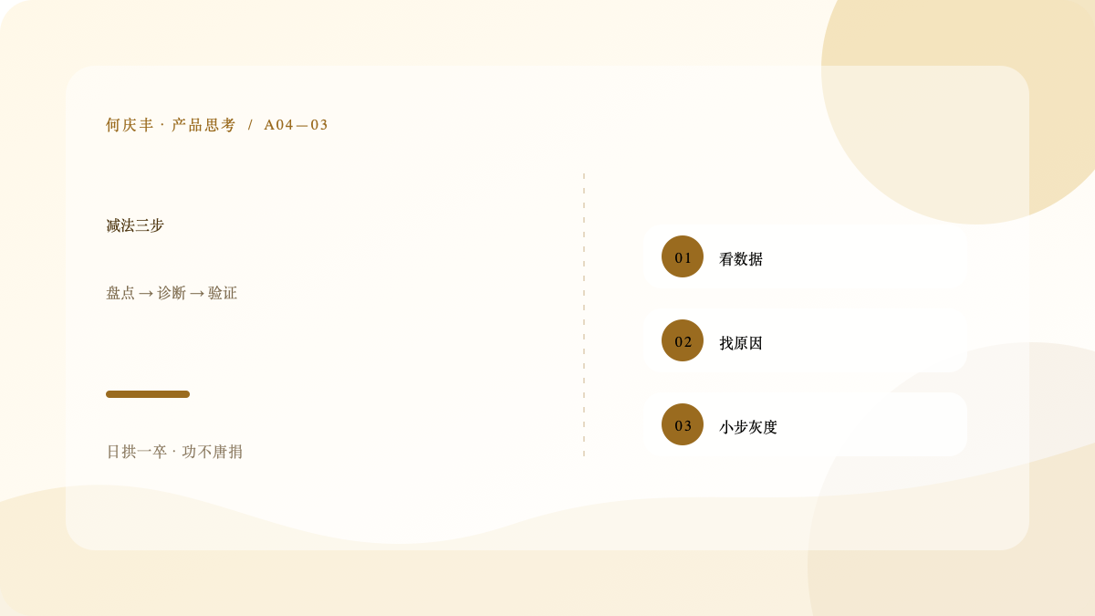
先盘点，再诊断，最后用小范围灰度验证。
误区三：为了减法而减法，忘了聚焦的初衷。做减法本身不是目的，聚焦才是。如果一个产品盲目地砍砍砍，最后什么都没剩下，那不是减法，是破坏。真正的减法，是「砍掉不重要的，让重要的更突出」。时刻记住：减法服务于聚焦，聚焦服务于价值。
做减法最难的一关，往往不是自己想通，而是让团队、让老板认同。毕竟在大多数人眼里，加功能是「进步」，砍功能是「倒退」。怎么说服他们？我总结了几条经验。
第一条，用数据说话，而不是用观点说话。不要跟老板说「我觉得这个功能该砍」，而要拿出使用数据：「这个功能三个月使用率不到 1%，维护成本却占了我们不少时间，砍掉它能释放资源去做更重要的事。」数据不会撒谎，它能把「我觉得」变成「事实如此」。
第二条，把「砍掉什么」和「换来什么」放在一起说。不要只说「我要砍掉 A」，而要说「砍掉 A，我们能腾出资源把 B 做到极致」。让老板看到，减法不是损失，而是交换——用不重要的，换更重要的。这样沟通，老板更容易接受。
第三条，小步验证，降低风险。不要一上来就说「我要砍掉十个功能」，而是「我们先灰度下线一个，观察两周」。小步验证，可回退，风险低，老板的抵触也小。一次成功的「砍」实验，比十次「砍」的争论更有说服力。
说到底，说服的关键，是让对方相信「做减法是对产品好」，而不是「产品经理想省事」。当你真正站在产品的角度、用数据和逻辑说话时，大多数人都是能听进去的。
为了更深刻地理解「做减法」的重要性，我想聊聊那些「死于贪多」的产品。它们曾经都很好，但都在「忍不住加东西」这件事上，慢慢把自己做死了。这不是幸灾乐祸，而是前车之鉴。
第一类，是那些「功能越加越多」的工具产品。很多早期的效率工具，刚出来时简洁好用，口碑极佳。但随着时间推移，为了「满足更多用户」，功能一层层叠加，最后变成一个臃肿的怪物——新用户看不懂，老用户怀念当年的简洁。这类产品的兴衰，几乎都是一个「从克制到失控」的剧本。
第二类，是那些「什么都想做」的平台产品。有的产品，一开始做社交，后来想做电商，再后来想做内容，再后来想做支付……每个领域都沾一点，但每个都没做透。最后用户搞不清它到底是什么，也就慢慢离开了。这种「贪多」不是加几个功能，而是「战略上的贪多」，危害更大。
第三类，是那些「商业化过头」的产品。有些产品体验很好，但赚钱的压力一来，就开始无节制地塞广告、弹窗、付费墙，把用户体验一点点牺牲掉。用户不是傻子，当他发现「这个产品越来越难用」时，就会默默离开。商业化和用户体验的失衡，也是一种「贪多」——贪的是短期的钱，丢的是长期的命。
这些案例给我最大的警示是：产品最大的敌人，往往不是竞争对手，而是自己那颗「什么都要」的心。对手打不死你，贪多会杀死你。
讲了这么多道理，最后分享几个我实际在用的「减法工具」，都是很朴素的小方法，但帮我做了不少减法。
第一个工具：「没有它会怎样」清单。每当我或别人想加一个功能时，先把它写下来，然后认真回答：如果没有这个功能，用户会怎样？如果答案是「不会怎样」或「影响很小」，那这个功能就不值得加。这个清单，帮我拦下了大量「锦上添花」的冲动需求。
第二个工具：「使用率红黄牌」。我每个季度会拉一次全功能的使用数据，给每个功能标上颜色：使用率高的绿色，中等的黄色，低的红色。红色的功能，就是「砍」的候选名单。这个「红黄牌」机制，让「砍谁」从主观争论变成了客观数据。
第三个工具：「一进一出」原则。这是从家里断舍离学来的：每新增一个功能，就至少要砍掉或合并一个旧功能，保持功能总量的稳定。这个原则逼我在「加」的时候，同步思考「减」，从源头控制功能的膨化。
第四个工具：「两周回顾」。每两周，我会花半小时回顾一下：这两周加了多少东西？有没有可以去掉的？这个小习惯，让「做减法」从偶尔的动作，变成了持续的节奏。
这些工具都不复杂，贵在坚持。做减法不是一次性的运动，而是需要长期坚持的习惯。工具只是帮你坚持的抓手。
讲一次我最近完整做过的「减法」复盘，把前面说的方法串起来。这次的对象，是我们产品里一个「消息中心」的功能模块。
背景是：我们的消息中心一开始很简单，就是收系统通知。但后来陆续往里加了一堆东西——营销推送、好友动态、评论提醒、活动公告……加起来有七八种消息类型，用户一打开就铺天盖地，体验很差，但每一种当初加进去时，都觉得「有用」。
第一步盘点，我拉了数据：七八种消息里，真正被用户点开的，只有两种——系统通知和评论提醒。其余几种的点击率低得可怜，尤其是营销推送，打开率不到 1%，但每天还在骚扰用户。数据一拉，问题一目了然。
第二步诊断，我逐个分析：营销推送、活动公告，本质是「运营需要」，而不是「用户需要」，它们对用户是干扰；好友动态，和消息中心的定位不符，用户根本不在这里看动态。所以这几类都是「该砍」的。
第三步验证，我们先灰度关闭了营销推送和活动公告，观察了两周。结果：用户投诉下降了（终于不用被骚扰了），活跃度反而微升（用户更愿意打开消息中心了）。数据证明，砍对了。于是我们正式下线了那几类消息，只保留系统通知和评论提醒两种。
这次减法做完，消息中心清爽了，用户满意了，研发维护也简单了。更重要的是，它让团队第一次真正体会到：原来「砍掉功能」也能带来正向的数据。这次复盘，成了我们团队做减法的一个样板案例。
最近我还有一个感悟：做减法这件事，和时间有微妙的关系。有些功能，现在看该砍，但当初加的时候，可能确实是合理的。因为产品的阶段不同，功能的「该不该有」也会变。
产品早期，为了快速验证、快速获客，可能会加一些「试探性」的功能，看看用户反应。这时候多试几个方向，是合理的。但随着产品成熟、方向明确，那些早期「试探性」的功能，如果没跑出来，就该慢慢砍掉了。所以做减法，某种程度上是「给早期的试探买单」。
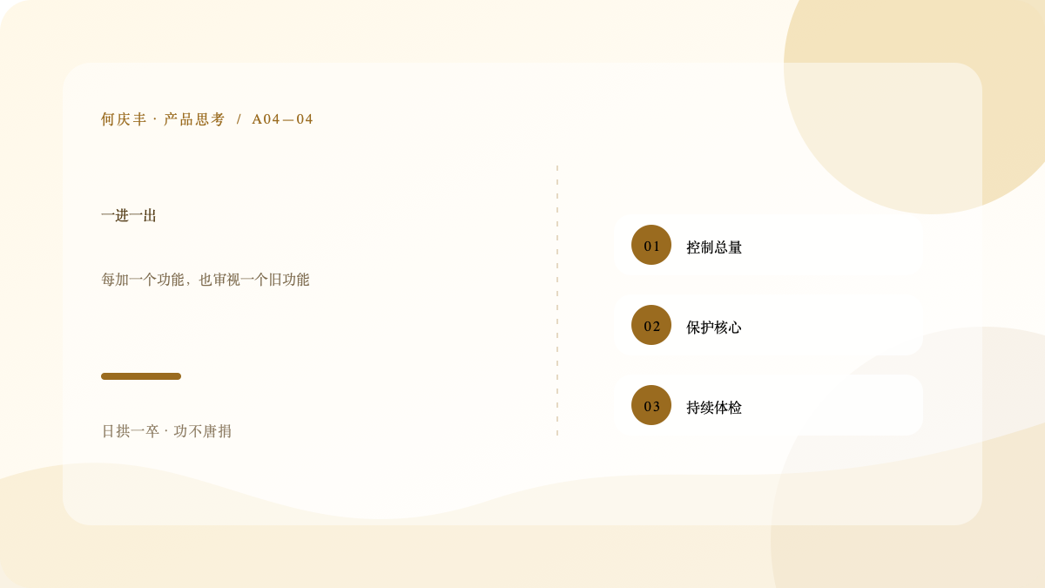
新增一个功能时，也重新审视一个旧功能。
这提醒我：做减法不能只看「现在」，还要看「历史」。一个功能当初为什么加？它完成了历史使命了吗？如果完成了、或者根本没完成，那它现在就该退了。带着时间视角看功能，能让你砍得更理直气壮。
还有一个时间维度：做减法的效果，往往不是立刻显现的。砍掉一个功能，短期可能没感觉，但长期看，产品的简洁和聚焦，会慢慢积累成用户的口碑和团队的效率。做减法，是和时间做朋友的事。
最后，给想做减法但不知从何下手的新手，几个具体的练习建议。
练习一：给自己的产品做一次「功能体检」。把产品里所有功能列出来，标上使用数据，找出三个「低使用、低价值」的候选。不用真的砍，只是练习「盘点」和「诊断」这两个动作。这个练习，会让你第一次清楚地看到，自己产品里有多少「僵尸功能」。
练习二：下次提需求前，先写「不做清单」。在写需求文档时，刻意加一块「这次不做的事」，明确列出那些你想到但决定不做的功能，以及为什么。这个练习，逼你在「做」之前先想「不做」。
练习三：观察一个你常用的产品，找出它「该砍但没砍」的东西。打开你每天用的 App，用「清晰、简单、自然、好用」的标准去审视它，找出那些臃肿的地方。这个练习，能训练你对「冗余」的敏感度。
这三个练习，都不需要真的去砍功能，但能帮你建立「做减法」的意识。意识先到位，行动才能跟上。做减法是一种能力，更是一种习惯，而习惯，都是从一个个小练习开始的。
做减法，方法不是最大的障碍，心态才是。砍功能时的那种不安、犹豫、舍不得，我太熟悉了。所以最后想专门聊聊「心理建设」，因为心路通了，动作才顺。
第一个心理关：舍不得。每个功能都像是自己养的孩子，看着它长大，要砍掉，心里难受。但你要想清楚：你不是在杀孩子，你是在给孩子「减负」——砍掉那些拖累它的冗余，让真正重要的功能活得更好。换个角度看，做减法是爱，不是残忍。
第二个心理关：害怕负责。砍掉一个功能，万一之后有人投诉怎么办？这种「万一」的焦虑，会让人不敢动手。但你想，加功能也有「万一」——万一加了之后产品变乱呢？风险是双向的，不能只看到减法的风险，看不到加法的风险。而且，减法可以用「灰度验证」来兜底，风险是可控的。
第三个心理关：自我怀疑。砍功能时，会忍不住怀疑：是不是我当初判断错了，才加了这么个没用的功能？这种自我怀疑很折磨人。但你要明白，当初的你和现在的你，掌握的信息不同、认知不同，当初加它可能是合理的，现在砍它也是合理的。这不叫「打脸」，这叫「成长」。
跨过这三关，做减法就会从容很多。说到底，做减法需要的不是技巧，而是一种「对产品的责任感」——我砍掉它，是因为我对这个产品负责，而不是因为我懒。有了这份责任感，你就有了做减法的底气。
这篇文章写了很久，从「功能越多越难用」写到「做减法的心理建设」，其实都在围绕一个词：克制。最后，我想总结一下，入行两年、经历了不少教训之后，我对「克制」的理解。
克制，不是「少做」，而是「做对」。一个克制的产品，不是功能少，而是「每个功能都有它存在的理由，没有多余的」。它把有限的资源，集中在了真正重要的少数事情上，并把它们做到了极致。克制的反面，不是「多」，而是「盲目」——不加思考地做加法，不加判断地堆功能。
克制，也是一种「尊重」。对用户的尊重——不塞无用的功能去打扰他，不为了自己的 KPI 去消耗他；对资源的尊重——不浪费研发的精力去做没人用的东西；对时间的尊重——把产品做得简洁耐看，经得起岁月的检验。
克制，更是一种「自信」。敢于做减法的人，是相信自己的核心价值足够强的人。因为你相信那件最重要的事足够好，所以你不需要靠「功能多」来证明自己。就像一个人，内心越强大，越不需要用外在的堆砌来证明自己。
这两年，我从一个「疯狂做加法」的新人，慢慢变成一个「敬畏克制」的产品经理。这个过程很痛，但很值得。我知道自己离「真正的克制」还有很远，但方向对了，剩下的就是坚持。这篇文章，算是我在这个方向上，给自己立的一块路标。
为了证明自己不是「光说不练」，说一下我最近正在做的一次减法实践。对象是我们产品首页的一个「快捷入口」区域，上面堆了一排小图标入口，大概有八个。
这八个入口，是过去一年陆续加上去的：有的来自用户反馈，有的来自老板指示，有的来自「看竞品也有」。每个加上时都觉得有用，但堆在一起，首页变得很乱，而且数据显示，八个入口里，前两个占了 80% 的点击，后六个加起来不到 20%。
我现在的计划是：先拉数据（已经拉了），再找用户做个小调研，确认后六个入口到底有没有人在用、有没有「虽然不用但存在即合理」的（比如某些低频但重要的功能）。确认完，把真正没用的砍掉，把重要的合并或收到二级页面。目标是把八个入口减到四个以内，让首页回到清爽的状态。
这个过程还没完成，但已经遇到了阻力——有同事说「这个入口是老板当时要求加的，砍了不好交代」。你看，做减法的现实阻力，从来不只是「该不该砍」的技术问题，还有「怎么交代」的人情问题。这也让我更深刻体会到：做减法，难的不是判断，是推动。
等这次减法做完，我会把完整的过程和数据写出来，作为这篇文章的后续。如果你也正在做类似的减法，欢迎一起交流，一起把「克制」这件事，做成一种习惯。
最后，用问答的形式，回答几个关于做减法我常被问到的问题，也顺便补充一些前面没展开的思考。
问：新产品还没什么功能，也要做减法吗？答：要，但重点不同。新产品的减法，不是砍现有功能，而是「控制新增」——从一开始就克制，不要一上来就堆一堆功能。新产品最该做的，是找到那一个「核心功能」，把它验证透，而不是功能越多越好。很多新产品死于「一上来就想做大而全」。
问：砍功能会不会伤害那少数「深度用户」？答：可能，所以要谨慎。深度用户是产品的宝贵资产，砍掉他们依赖的功能，确实会伤害他们。所以砍功能前，一定要做调研和灰度，搞清楚「这个功能到底有多少深度用户、他们对它的依赖有多深」。如果依赖很深，哪怕用的人少，也要三思；如果只是「存在但没人用」，那就可以砍。
问：做减法和「保持产品简单」是一回事吗？答：高度相关，但不完全一样。做减法是「动作」，保持简单是「结果」。做减法是达到「简单」的一种手段，但不是唯一手段——有时候，「简单」还靠好的设计、清晰的架构来实现。不过，对大多数臃肿的产品来说，做减法确实是回归简单最直接的路径。
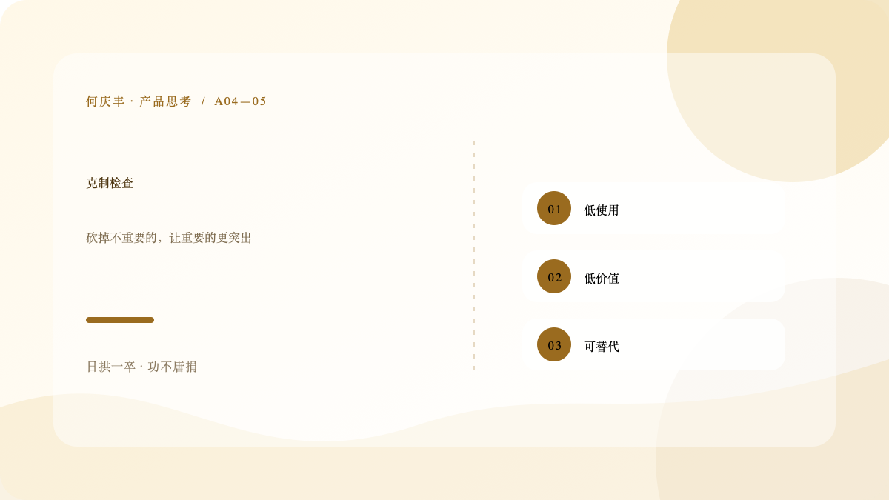
砍掉不重要的，是为了让最重要的更加突出。
问：多久做一次减法合适？答：我的建议是「持续做、定期做」。持续做，是每次加功能时都想着「能不能少加一点」；定期做，是每季度做一次系统性的「功能体检」，盘点、诊断、清理。减法不是一次性的运动，而是一种节奏。
为了方便自己日常使用，也方便你拿走就用，我把这篇文章的核心，浓缩成一张「减法检查清单」。每次想加功能、或清理功能时，对着过一遍就行。
关于「要不要加一个功能」：第一，没有它，用户会怎样？第二，它符合「清晰、简单、自然、好用」吗？第三，它是不是又在重复造轮子？第四，加了它，能不能用「一进一出」原则同步砍掉一个旧的？四条里有一条不过关，就不加。
关于「要不要砍一个功能」：第一，它的使用数据怎么样？低到什么程度？第二，它使用率低，是功能不好还是藏得太深？第三，砍掉它，哪些人会受影响？影响多大？第四，能不能先灰度验证再决定？这四条想清楚了，砍还是不砍，自然有答案。
关于「产品整体是否克制」：第一，新用户能不能在十秒内看懂这是干什么的？第二，核心功能是不是一目了然，不用找？第三，有没有超过三个「几乎没人用」的功能？第四，你自己愿不愿意把这个产品推荐给朋友？这四条，是产品的「克制体检」，隔段时间量一量，心里有数。
这张清单，是我这两年「血泪教训」的浓缩。它不能替代判断，但能在你犹豫的时候，给你一个参考。存下来，慢慢用。
最后补一段题外话。写这篇文章的过程中，我反复在想一个问题：为什么「做减法」这么简单的道理，却这么难做到？后来我想明白了——因为做减法的收益是「隐性」的，而代价是「显性」的。砍掉一个功能，你立刻要面对「凭什么砍」的质疑；而臃肿带来的伤害，却是一点一点、悄无声息地发生的。人天生对「眼前的显性损失」敏感，对「长期的隐性伤害」麻木。所以做减法，本质上是和人性做斗争。而能赢过人性的，永远是那些真正想做出好东西的人。愿我们都是。
做减法这件事，最难的地方在于，它是一个持续对抗自己本能的过程。你会不断有「加一个吧」的冲动，也会不断面对「凭什么砍」的质疑。但每次你顶住冲动、用数据说话、砍掉一个没用的功能，你都会发现产品变得更清爽了，用户也没有离开。这种正反馈，会慢慢帮你养成克制的习惯。我现在还在路上，但已经比半年前好了很多。
写在最后
这篇文章从七月中旬写到现在，中间补充了很多。写它的过程，也是我重新梳理「减法」这件事的过程。如果你读到这里，谢谢你的耐心。
最后想再说一遍那句让我醍醐灌顶的话：用户要的是把一件事做好，不是把一百件事都做一点。这句话，我贴在了工位上，也刻在了心里。愿我们都能做一个「克制」的产品经理，做出「小而美、简而强」的产品。
做减法的路很长，但每砍掉一个冗余，产品就轻一点，我们也更接近「好产品」的本真。共勉。
说了这么多，其实做减法没有那么多道理，就是一句话：别舍不得。功能不是你的孩子，用户也不需要你的「舍不得」，他们只需要一个好用的东西。
补记：一次「做减法」的周记
写这篇文章的这周，我给自己定了个小目标：这一周，只做减法，不做加法。下面是我这周的「减法周记」，记下我的真实操作。
周一，盘点：我把产品里所有的功能拉了个清单，标上使用数据。结果发现，有四个功能的使用率低于 2%，它们像「僵尸」一样待在那里，几乎没人用，但每个月还在产生维护成本。
周二，诊断：我逐个分析了这四个功能，发现其中两个是真的「没需求」，可以砍；另外两个是「入口藏得太深」，不该砍，该优化入口。这个区分很重要，避免误伤。
周三，推动：我把「砍掉两个僵尸功能」的方案提给团队，不出意外地遇到了阻力——「万一有人用呢」。我用数据回应：使用率低于 2%，而且灰度下线了两周，没有人反馈。数据摆出来，阻力小了很多。
周五，复盘：这周砍掉了两个僵尸功能，优化了两个入口。产品清爽了一点，团队也对「做减法」这件事有了共识。这一周，是我践行「克制」的第一步。
补充一个小提醒：做减法，别指望一次到位，也别指望所有人都立刻支持。它是一个「慢慢推进」的过程——先用数据说服一小部分人，做出一个小成果，再扩大范围。克制的习惯，和产品的克制一样，都是慢慢养出来的。这周只是开始，我会继续。
文章写到这里，可以画上一个句号了。做减法这件事，我还在路上，远没有到「游刃有余」的境界。但这篇文章，至少记录了我「想清楚」的过程。想清楚了，行动才有方向。剩下的，交给时间和实践。
谢谢你读完这篇关于「减法」的长文。做减法，是这个时代里一种稀缺的能力，也是一种清醒的选择。愿我们都能在「想要更多」的本能里，守住「做少做精」的定力。
末尾留一个小建议：打开你负责的产品，数一数有多少个「几乎没人用」的功能。如果有，那这篇文章就没白读。砍掉它，你会感谢现在的自己。
写完了。做减法这件事，我会继续在实践中摸索，也会继续把心得写下来。如果你也有做减法的故事或困惑，欢迎来找我聊。
好了，这篇文章就写到这，谢谢你耐心读到这里，也谢谢你愿意和我一起做减法，一起做更好的产品。
（全文完）
END
何庆丰
日拱一卒，功不唐捐

